CHAPITRE 2 : FINALITES ET PERFORMANCE DE L’ENTREPRISE

Objectifs | - Identifier les finalités économique, sociale et sociétale de l’entreprise  - Caractériser les différentes parties prenantes de l’entreprise  - Identifier les différentes composantes de la performance de l’entreprise

Notions clés | - Les finalités de l’entreprise | Examen  - Les parties prenantes | Examen  - Les indicateurs de performance

En quoi est-ce important pour un étudiant de BTS SIO ? | Pour un étudiant en BTS SIO, il est crucial de comprendre les différents aspects de l'entreprise pour mieux adapter ses compétences techniques aux besoins réels de l'organisation.  - Connaître les objectifs économiques, sociaux et sociétaux de l'entreprise permet de créer des solutions informatiques qui soutiennent sa mission globale.  - Identifier les différentes parties prenantes, comme les clients ou les employés, aide à concevoir des systèmes qui répondent à leurs attentes spécifiques.  - Enfin, savoir évaluer la performance globale de l'entreprise permet de proposer des solutions qui contribuent à son succès, non seulement financièrement, mais aussi en termes d'impact social et environnemental.

PLAN DU COURS
Définitions des notions clés 3
Explications 5
1. Les finalités de l’entreprise : une vision élargie 5
a) Auteur clé : Milton Friedman 5
b) Les finalités économiques : la recherche du profit 5
c) Les finalités sociales : contribuer au bien-être de la société 5
d) Les finalités environnementales : réduire l’impact écologique 6
e) Les tensions et complémentarités entre les finalités 6
2. Les parties prenantes : un réseau complexe d'intérêts 6
f) Auteur clé : Edward Freeman 6
a) Typologie des parties prenantes 7
b) La gestion des parties prenantes : un équilibre délicat 7
c) Les bénéfices d’une bonne gestion des parties prenantes 8
3. Les indicateurs de performance : mesurer pour mieux gérer 8
a) L'importance stratégique des indicateurs de performance 8
b) Différents types d'indicateurs de performance 9
c) Les défis et limites des indicateurs de performance 10
Résumé 11
Mindmap 12
Exercice 1 13
Exercice 2 14

Définitions des notions clés

Finalités de l’entreprise

Définition :
Les finalités de l’entreprise sont les grandes raisons pour lesquelles une entreprise existe. Ces finalités peuvent être de plusieurs types :
- Le profit : C’est l’argent que l’entreprise gagne après avoir payé toutes ses dépenses. C’est souvent la finalité principale d’une entreprise, car sans profit, elle ne peut pas survivre longtemps.
- La pérennité : Cela signifie que l’entreprise veut durer dans le temps, rester en activité sur le long terme, en s'adaptant aux changements et en se développant.
- La croissance : C’est le fait de grandir, par exemple en augmentant son chiffre d’affaires, en embauchant plus de personnes, ou en entrant sur de nouveaux marchés.
- La responsabilité sociale : C’est l’idée que l’entreprise doit aussi penser à l’impact qu’elle a sur la société, comme en respectant l’environnement ou en contribuant au bien-être des communautés locales.

Exemple :
Imagine une boulangerie de quartier. Son objectif principal est de vendre des pains et des pâtisseries pour faire du profit. Mais elle veut aussi être là pour les générations futures (pérennité), peut-être en ouvrant une nouvelle boutique (croissance), et en utilisant des ingrédients biologiques pour aider l'environnement (responsabilité sociale).

Parties prenantes

Définition :
Les parties prenantes sont toutes les personnes ou groupes qui ont un intérêt dans ce que fait une entreprise. Ces parties prenantes peuvent être internes ou externes :
- Employés : Ce sont les gens qui travaillent pour l’entreprise. Leur intérêt est d’avoir un bon salaire, un emploi stable, et de bonnes conditions de travail.
- Clients : Ce sont les personnes qui achètent les produits ou services de l’entreprise. Leur intérêt est d’avoir des produits de bonne qualité à un prix raisonnable.
- Actionnaires : Ce sont les propriétaires de l’entreprise, souvent des investisseurs. Leur intérêt est que l’entreprise soit rentable pour qu’ils puissent toucher des dividendes.
- La communauté : Les personnes qui vivent autour de l’entreprise peuvent être affectées par son activité. Elles ont un intérêt à ce que l’entreprise soit respectueuse de l’environnement et contribue positivement à la vie locale.

Exemple :
Dans notre exemple de la boulangerie, les employés sont ceux qui fabriquent le pain et servent les clients. Les clients, eux, veulent des produits frais et de bonne qualité. La communauté souhaite que la boulangerie ne génère pas trop de bruit ou de déchets, et qu’elle reste un lieu agréable du quartier.

Indicateurs de performance

Définition :
Les indicateurs de performance (ou Key Performance Indicators - KPI en anglais) sont des outils que les entreprises utilisent pour savoir si elles atteignent leurs objectifs. Ce sont des mesures qui permettent de voir si l’entreprise est sur la bonne voie.
- Chiffre d’affaires : C’est l’argent total que l’entreprise gagne en vendant ses produits ou services.
- Rentabilité : C’est le montant d’argent que l’entreprise gagne après avoir payé toutes ses dépenses.
- Satisfaction des clients : Cela mesure à quel point les clients sont contents des produits ou services de l’entreprise.

Exemple :
Dans la boulangerie, si le chiffre d’affaires augmente chaque mois, c’est un bon signe que les affaires vont bien. Si les clients reviennent souvent et recommandent la boulangerie à leurs amis, c’est un signe que la satisfaction des clients est élevée.

Explications

Les finalités de l’entreprise : une vision élargie

Auteur clé : Milton Friedman

Milton Friedman était un économiste américain influent et un fervent défenseur du capitalisme de marché libre.

Finalité des entreprises selon Friedman :
- Maximisation des Profits : Friedman soutient que la principale (voire la seule) responsabilité sociale d'une entreprise est de maximiser ses profits pour ses actionnaires, dans le respect des lois et des règles éthiques de la société. Selon lui, les dirigeants d'entreprise sont des agents au service des propriétaires de l'entreprise (les actionnaires) et doivent donc se concentrer sur l'augmentation de la valeur de l'entreprise.
- Liberté économique : Il considère que la poursuite du profit est non seulement légitime, mais qu'elle contribue au bien-être général. En maximisant les profits, les entreprises créent de la richesse, des emplois, et stimulent l'innovation, ce qui profite en fin de compte à toute la société.

Les finalités économiques : la recherche du profit
L’une des finalités les plus évidentes pour toute entreprise est la génération de profits. Ce profit est essentiel car il permet à l’entreprise de rémunérer ses actionnaires, d’investir dans sa croissance future, de payer ses employés, et de financer ses activités courantes. Sans profit, une entreprise ne peut pas survivre à long terme.
Cependant, la quête de profit peut prendre différentes formes. Une entreprise peut chercher à maximiser ses profits à court terme, souvent au détriment d’autres finalités, ou elle peut adopter une vision à plus long terme, où les investissements dans la qualité des produits, la satisfaction des clients, ou l’innovation sont privilégiés pour garantir une rentabilité durable.

Les finalités sociales : contribuer au bien-être de la société
Au-delà du profit, les entreprises jouent un rôle crucial dans la société. Elles créent des emplois, fournissent des produits et services nécessaires, et participent au développement économique des communautés dans lesquelles elles opèrent. Mais leur rôle social peut aller plus loin :
- Équité et inclusion : Certaines entreprises adoptent des politiques d’inclusion et de diversité, veillant à ce que leurs pratiques de recrutement soient justes et non discriminatoires. Elles peuvent également promouvoir l’égalité des chances en offrant des formations et des possibilités d’avancement à leurs employés.
- Engagement communautaire : Beaucoup d'entreprises s’engagent activement dans des projets communautaires, qu’il s’agisse de soutien à des écoles locales, de participation à des initiatives de santé publique, ou de financement de programmes culturels.
Ces finalités sociales ne sont pas uniquement altruistes. Elles peuvent améliorer la réputation de l’entreprise, attirer des talents, et renforcer la fidélité des clients, ce qui, à long terme, peut également contribuer à la rentabilité.

Les finalités environnementales : réduire l’impact écologique
Dans un monde de plus en plus conscient des enjeux écologiques, la responsabilité environnementale est devenue une finalité majeure pour de nombreuses entreprises. Cela inclut des actions telles que :
- Réduction des émissions de carbone : Adopter des pratiques qui minimisent l’empreinte carbone, par exemple en utilisant des énergies renouvelables ou en optimisant la logistique pour réduire les émissions liées au transport.
- Gestion durable des ressources : Utiliser les ressources de manière plus responsable, en favorisant le recyclage, en réduisant les déchets, et en concevant des produits qui ont un moindre impact sur l’environnement tout au long de leur cycle de vie.
- Innovation verte : Développer de nouveaux produits ou services qui répondent aux besoins des consommateurs tout en ayant un impact positif sur l’environnement.
Adopter une finalité environnementale forte peut nécessiter des investissements significatifs à court terme. Cependant, cela peut aussi ouvrir de nouvelles opportunités de marché, fidéliser une clientèle de plus en plus soucieuse de l’impact écologique de ses achats, et préparer l’entreprise à des réglementations futures plus strictes.

Les tensions et complémentarités entre les finalités
Une entreprise peut se trouver face à des tensions entre ses différentes finalités. Par exemple, maximiser le profit à court terme peut parfois sembler en contradiction avec des objectifs environnementaux coûteux ou des initiatives sociales. Cependant, ces finalités ne sont pas toujours opposées et peuvent même se renforcer mutuellement :
- Complémentarité entre profit et responsabilité sociale : Une entreprise qui s'engage dans des pratiques sociales responsables peut gagner en réputation et en confiance, ce qui peut à long terme attirer plus de clients et de partenaires, augmentant ainsi ses profits.
- Profit et environnement : Les investissements dans l’efficacité énergétique ou la réduction des déchets peuvent entraîner des économies de coûts à long terme. De plus, les entreprises qui innovent dans le domaine environnemental peuvent bénéficier d’un avantage concurrentiel en attirant des clients qui valorisent la durabilité.

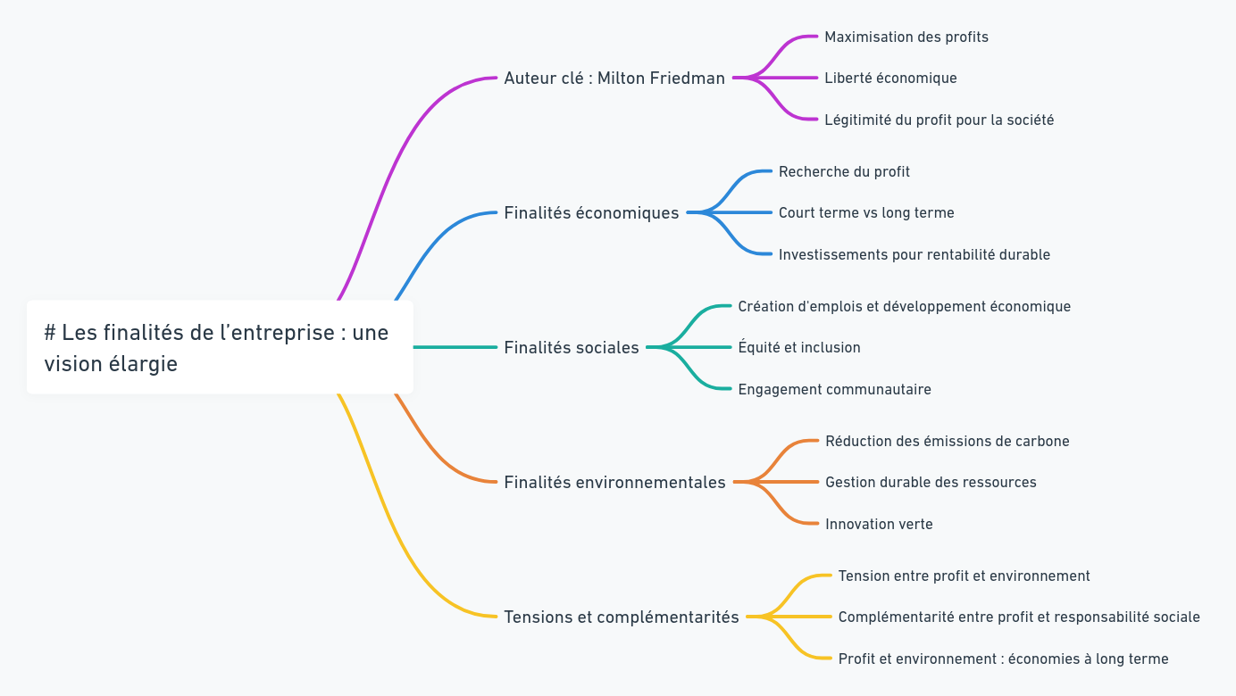

Les parties prenantes : un réseau complexe d'intérêts

Auteur clé : Edward Freeman

Freeman est un philosophe et professeur en gestion stratégique, principalement connu pour avoir développé la théorie des parties prenantes dans les années 1980. Cette théorie a révolutionné la façon dont les entreprises pensent leur rôle et leurs responsabilités.

Théorie des Parties Prenantes :
- Concept central : Selon Freeman, une entreprise ne doit pas se concentrer uniquement sur la maximisation des profits pour ses actionnaires, mais doit également prendre en compte les intérêts de toutes les parties prenantes (stakeholders) impliquées dans ou affectées par ses activités.
- Parties prenantes : Ces parties incluent les actionnaires, bien sûr, mais aussi les employés, les clients, les fournisseurs, les communautés locales, les gouvernements, les ONG, et même l'environnement. En d'autres termes, toute personne ou groupe qui peut affecter ou être affecté par les actions de l'entreprise.

Typologie des parties prenantes
Les parties prenantes peuvent être classées en deux grandes catégories : les parties prenantes internes et les parties prenantes externes.
- Parties prenantes internes :
  - Les employés : Ils sont au cœur des activités de l’entreprise. Ils sont concernés par les conditions de travail, la rémunération, les opportunités de carrière, et la culture d’entreprise. La satisfaction des employés peut avoir un impact direct sur la productivité et la qualité des produits ou services.
  - Les dirigeants et managers : Ils prennent les décisions stratégiques et opérationnelles. Leur intérêt réside dans la réussite à long terme de l’entreprise, qui est souvent liée à leur rémunération variable (bonus, stock-options, etc.).
  - Les actionnaires : Ils détiennent une partie du capital de l’entreprise et sont principalement intéressés par la rentabilité et la valorisation de leurs actions. Ils s'attendent à recevoir des dividendes et à voir la valeur de leurs actions augmenter.

- Parties Prenantes Externes :
  - Les clients : Ils consomment les produits ou services de l’entreprise. Leur satisfaction est essentielle pour la fidélité et la croissance des ventes. Les clients s'intéressent à la qualité, au prix, et à l'éthique de l’entreprise (par exemple, l’origine des produits ou la manière dont ils sont fabriqués).
  - Les fournisseurs : Ils fournissent les matières premières, les composants ou les services nécessaires à la production des biens ou services de l’entreprise. Une relation équilibrée avec les fournisseurs peut assurer une chaîne d’approvisionnement stable et de qualité.
  - Les communautés locales : Ces groupes sont affectés par la présence de l’entreprise dans leur région, que ce soit par les emplois créés, l'impact environnemental, ou les contributions à la vie sociale locale.
  - Les autorités régulatrices et le gouvernement : Ils créent et imposent des lois et des régulations auxquelles l’entreprise doit se conformer. Ils peuvent influencer l’entreprise à travers des politiques fiscales, environnementales, ou de travail.

La gestion des parties prenantes : un équilibre délicat
La gestion des parties prenantes est un exercice complexe, car chaque groupe a des attentes et des intérêts qui peuvent parfois être en conflit. Une entreprise doit trouver un équilibre entre ces différentes attentes pour assurer sa pérennité et son succès à long terme. Cela implique plusieurs défis :
- Conciliation des intérêts divergents : Par exemple, les actionnaires peuvent vouloir maximiser les profits à court terme, ce qui pourrait entraîner des pressions pour réduire les coûts, y compris les salaires des employés ou les investissements dans la durabilité. Cependant, des décisions trop axées sur le court terme peuvent démotiver les employés ou nuire à la réputation de l’entreprise auprès des clients et de la communauté.
- Communication transparente : Une entreprise doit communiquer de manière claire et transparente avec ses parties prenantes pour établir la confiance. Par exemple, lorsqu’une entreprise décide de fermer une usine pour des raisons économiques, elle doit expliquer cette décision aux employés concernés, tout en cherchant à minimiser l’impact social en offrant des plans de reclassement ou des indemnités.
- Engagement et dialogue : Les entreprises modernes ne se contentent plus de simplement informer leurs parties prenantes ; elles les engagent dans un dialogue constant. Cela peut prendre la forme de consultations régulières avec les communautés locales, de comités de parties prenantes pour discuter des impacts environnementaux, ou de sondages réguliers auprès des clients pour comprendre leurs attentes.
- Flexibilité et adaptation : Les attentes des parties prenantes peuvent évoluer avec le temps. Par exemple, les clients d'aujourd'hui sont de plus en plus soucieux de l’origine éthique des produits. Les entreprises doivent donc être capables de s’adapter à ces changements de préférences pour rester pertinentes.

Les bénéfices d’une bonne gestion des parties prenantes
Lorsqu'une entreprise gère efficacement ses relations avec les parties prenantes, elle peut en tirer de nombreux avantages :
- Amélioration de la réputation : Une entreprise qui montre qu’elle se soucie de ses employés, de l’environnement, et des communautés locales gagne en respect et en confiance. Une bonne réputation peut attirer des clients, des talents, et des partenaires de qualité.
- Fidélisation des clients : En répondant aux attentes de ses clients, une entreprise peut non seulement les fidéliser, mais aussi bénéficier du bouche-à-oreille positif, ce qui peut attirer de nouveaux clients.
- Stabilité à long terme : En équilibrant les intérêts des actionnaires et des employés, une entreprise peut éviter des grèves ou des conflits sociaux qui pourraient perturber ses opérations. Une bonne relation avec les fournisseurs peut aussi prévenir les interruptions de la chaîne d’approvisionnement.
- Innovation et opportunités : En engageant les parties prenantes dans un dialogue ouvert, une entreprise peut découvrir de nouvelles idées et perspectives qui peuvent conduire à l’innovation et à la création de nouveaux produits ou services.

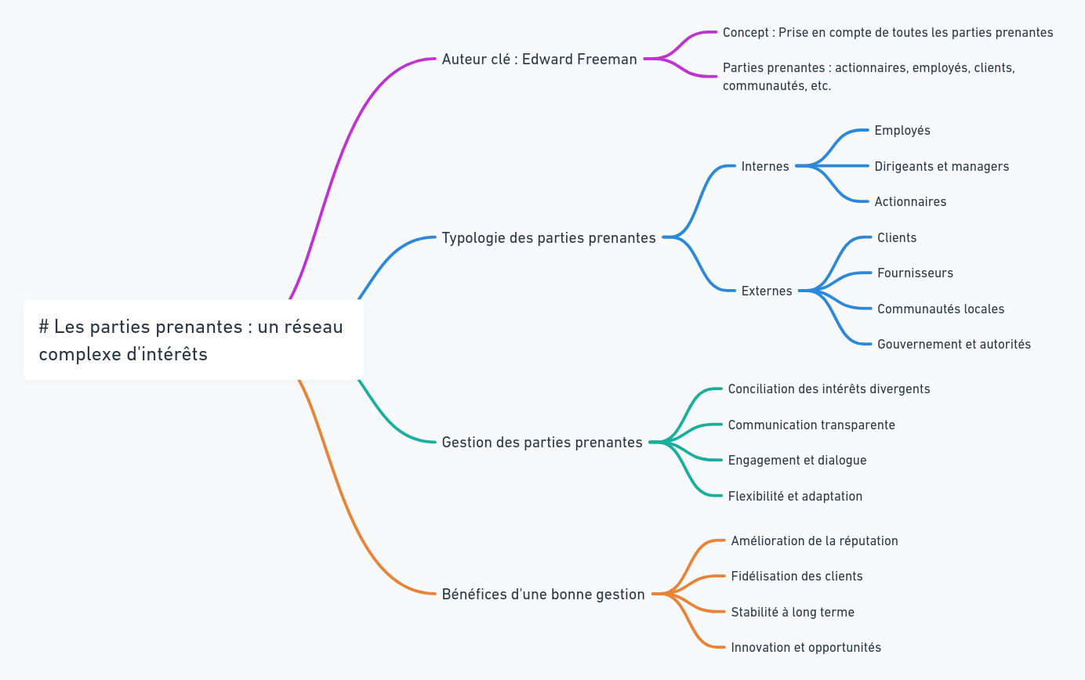

Les indicateurs de performance : mesurer pour mieux gérer

L'importance stratégique des indicateurs de performance
Les indicateurs de performance sont essentiels car ils fournissent des données concrètes pour prendre des décisions éclairées. Sans ces mesures, il est difficile pour une entreprise de savoir si elle progresse dans la bonne direction ou si des ajustements sont nécessaires. De plus, les indicateurs permettent de :
- Aligner les équipes sur des objectifs communs : En définissant des indicateurs de performance clairs, l'entreprise peut s'assurer que tous les membres de l'organisation travaillent vers les mêmes objectifs. Cela renforce la cohésion et la collaboration au sein des équipes.
- Motiver et évaluer les performances : Les KPI peuvent être utilisés pour fixer des objectifs de performance pour les employés et les équipes. Cela permet non seulement de motiver les collaborateurs, mais aussi de mesurer leur contribution à l'atteinte des objectifs globaux de l'entreprise.
- Anticiper les problèmes et les opportunités : En suivant régulièrement les indicateurs, les managers peuvent identifier rapidement les problèmes émergents avant qu'ils ne deviennent critiques. De même, ils peuvent repérer des opportunités de croissance ou d'amélioration.
- Faciliter la communication : Les indicateurs de performance servent aussi de langage commun au sein de l'entreprise. Ils permettent de communiquer de manière claire et précise les résultats, les progrès, et les défis à toutes les parties prenantes.

Différents types d'indicateurs de performance
Les indicateurs de performance peuvent être classés en plusieurs catégories, chacune servant à évaluer un aspect spécifique de la performance de l’entreprise :
- Indicateurs Financiers : Ils mesurent la santé financière de l’entreprise et son efficacité à générer des profits. Exemples :
  - Retour sur Investissement (ROI) : Il évalue la rentabilité des investissements effectués par l'entreprise.
  - Marge Brute : Elle indique la proportion des revenus qui reste après la déduction des coûts de production.
  - Cash Flow : Il mesure la liquidité de l'entreprise, c'est-à-dire sa capacité à générer de l’argent liquide pour financer ses opérations et ses investissements.
- Indicateurs Commerciaux : Ils évaluent la performance de l’entreprise sur le marché. Exemples :
  - Part de Marché : Il s’agit de la proportion des ventes de l’entreprise par rapport à l’ensemble du marché. Une part de marché croissante indique que l’entreprise gagne du terrain sur ses concurrents.
  - Taux de Conversion : Il mesure la capacité de l'entreprise à transformer des prospects en clients payants.
  - Coût d’Acquisition Client (CAC) : Il évalue le coût moyen pour acquérir un nouveau client, important pour la gestion des dépenses marketing.
- Indicateurs de Satisfaction des Parties Prenantes : Ils mesurent la satisfaction des différentes parties prenantes, y compris les clients, les employés, et les partenaires. Exemples :
  - Net Promoter Score (NPS) : Il évalue la fidélité des clients et leur disposition à recommander l'entreprise.
  - Taux de Satisfaction Employé : Il mesure le niveau de satisfaction des employés, un indicateur clé pour la rétention et la productivité.
  - Indice de Réputation : Il évalue la perception publique de l’entreprise, essentiel pour les marques et les entreprises à forte visibilité.
- Indicateurs Opérationnels : Ils suivent l’efficacité des processus internes de l’entreprise. Exemples :
  - Taux de Rendement Global (TRG) : Il mesure l'efficacité globale des équipements (OEE) dans un environnement de production.
  - Temps de Cycle : Il mesure le temps nécessaire pour accomplir une tâche ou produire un bien, crucial pour l’optimisation des processus.
  - Taux de Défaut : Il évalue la qualité des produits en mesurant la proportion de produits défectueux.

Les défis et limites des indicateurs de performance
- Choix des bons indicateurs : Le choix des mauvais indicateurs peut conduire à une mauvaise évaluation des performances. Il est crucial de sélectionner des KPI qui reflètent vraiment les objectifs stratégiques de l'entreprise.
- Quantité vs Qualité : Il est facile de se perdre dans une surcharge d'indicateurs. Avoir trop de KPI peut diluer l'attention et compliquer l'analyse. Il est préférable de se concentrer sur un petit nombre d’indicateurs critiques qui fournissent une vue d'ensemble claire.
- Manipulation des indicateurs : Parfois, les indicateurs peuvent être manipulés pour atteindre les objectifs de manière artificielle. Cela peut conduire à des décisions basées sur des données faussées. Il est donc essentiel d’assurer une vérification rigoureuse des données.
- Évolution des objectifs : Les objectifs d'une entreprise évoluent, et les KPI doivent être réévalués et ajustés en conséquence pour rester pertinents.

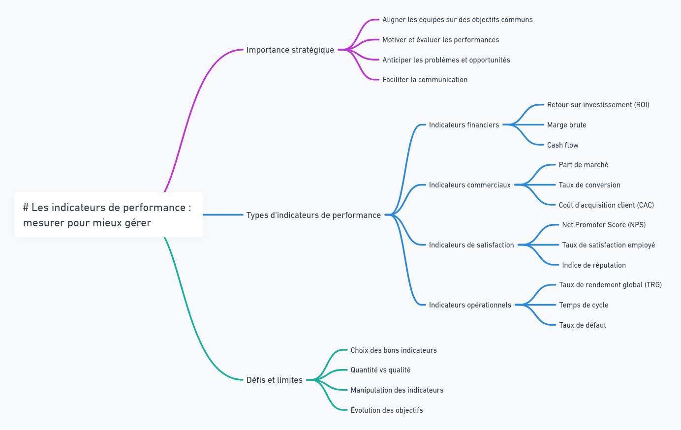

Résumé

Finalités de l’entreprise : Milton Friedman, un économiste influent, défend l'idée que la finalité principale d'une entreprise est de maximiser les profits pour ses actionnaires, tout en respectant les lois et les règles éthiques. Pour Friedman, la recherche du profit contribue au bien-être général en créant de la richesse, des emplois, et en stimulant l'innovation. Toutefois, les entreprises ont également des finalités sociales et environnementales. Elles jouent un rôle essentiel dans la société en créant des emplois, en soutenant le développement économique des communautés, et en promouvant l’équité et l’inclusion. De plus, face aux enjeux écologiques croissants, de nombreuses entreprises adoptent des pratiques durables pour réduire leur impact environnemental, telles que la réduction des émissions de carbone et la gestion responsable des ressources. Bien que ces initiatives puissent générer des tensions avec la quête de profit à court terme, elles sont souvent complémentaires et peuvent renforcer la réputation de l’entreprise, attirer des clients et partenaires, et assurer une rentabilité durable à long terme.

Les parties prenantes : Edward Freeman introduit la théorie des parties prenantes, selon laquelle une entreprise doit prendre en compte les intérêts de toutes les parties prenantes, pas seulement ceux des actionnaires. Les parties prenantes incluent les employés, les clients, les fournisseurs, les communautés locales, les gouvernements, et même l'environnement. Gérer ces relations est complexe, car chaque groupe a des attentes qui peuvent parfois être en conflit. L’entreprise doit trouver un équilibre entre ces attentes pour assurer sa pérennité. Cela implique de concilier des intérêts divergents, de communiquer de manière transparente, et de s'engager dans un dialogue constant pour s'adapter aux évolutions des attentes. Une bonne gestion des parties prenantes peut améliorer la réputation de l’entreprise, fidéliser les clients, assurer une stabilité à long terme, et favoriser l’innovation.

Indicateurs de performance : Les indicateurs de performance (KPI) sont essentiels pour mesurer et gérer efficacement les entreprises. Ils permettent d’aligner les équipes sur des objectifs communs, de motiver et évaluer les performances, d’anticiper les problèmes et les opportunités, et de faciliter la communication. Les KPI peuvent être financiers, commerciaux, de satisfaction des parties prenantes ou opérationnels. Cependant, leur utilisation comporte des défis, comme le choix des bons indicateurs, la gestion de la quantité d’indicateurs, et la manipulation potentielle des données. Il est crucial de sélectionner des KPI pertinents qui reflètent les objectifs stratégiques et d’ajuster ces indicateurs en fonction de l’évolution des objectifs de l’entreprise.

Mindmap
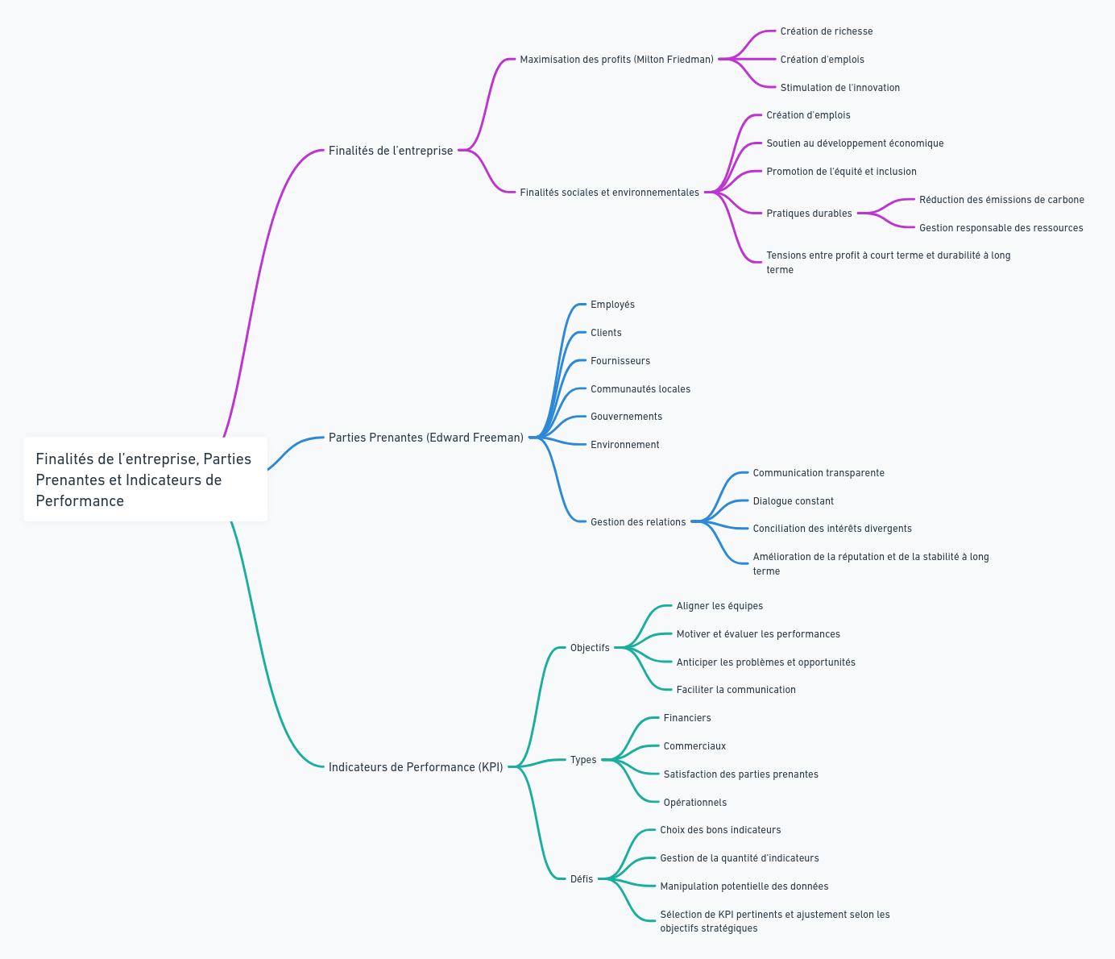

Exercice 1
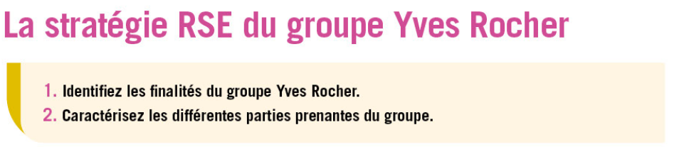



Exercice 2

